https://www.badatel.net/americka-vlada-buduje-tajne-koncentracne-tabory-pre-neposlusnych-obcanov-vo-vsetkych-50-statoch-usa/

Americká vláda buduje tajné koncentračné tábory pre neposlušných občanov vo všetkých 50 štátoch USA

23/06/2024 Baxter Dmitry Zdroj: thepeoplesvoice.tv, Spracoval: Badatel.net
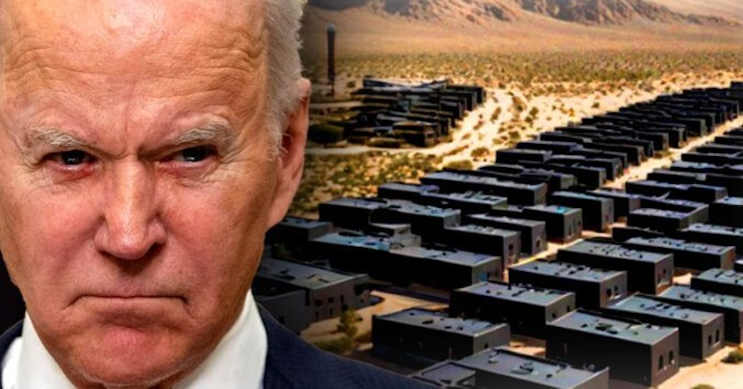
Informátor, ktorý pracoval pre americké ministerstvo zdravotníctva a sociálnych služieb, odhalil, že vláda USA v spolupráci so Svetovým ekonomickým fórom (WEF) buduje vo všetkých 50 amerických štátoch tajné väzenské zariadenia schopné internovať milióny ľudí.
Podľa informátorov sa tieto väzenské zariadenia nachádzajú v riedko osídlených a kontrolovaných lokalitách. Použiť sa majú pre tých, ktorí odmietnu dodržiavať nadchádzajúce vládne nariadenia týkajúce sa dlhodobých lockdownov a nových vakcín proti novej falošnej pandémii.

Boli ste vopred varovaní. Je čas pripraviť sa na to, čo príde!
Tieto rozsiahle detenčné zariadenia, ktoré americká vláda tajne stavia mimo dohľadu verejnosti vo všetkých 50 štátoch, však nie sú určené na ubytovanie nelegálnych prisťahovalcov. Účel je oveľa zlovestnejší.
Christie Hutchersoová z organizácie Women Fighting For America (Ženy bojujúce za Ameriku) odhaľuje pravdu. Hutchersonová je niekto, koho by sme mali veľmi pozorne počúvať.
Viac vysvetľuje aj bývalý dozorca colnej a hraničnej ochrany J.J. Carrell v nasledujúcom videu v čase od 2:04 minúty (v angličtine):
Ako vieme, že sa tieto koncentračné tábory nestavajú pre desiatky miliónov ilegálnych prisťahovalcov, ktorí prešli do USA počas Bidenovej vlády presadzujúcej voči nelegálnym imigrantom politiku otvorenej hranice?
Pretože títo nelegálni cudzinci boli absorbovaní do komunít, rozmiestnení po celej krajine, dostali bezplatné bývanie, bezplatné zdravotné poistenie a v mnohých prípadoch debetné karty nabité hotovosťou.
Vláda týmto mladým mužom vo vojenskom veku doslova rozprestrela červený koberec. Mnohí z nich do USA dokonca priviezla Bidenova administratíva tajnými nočnými letmi.
Neprišli však do USA preto, aby sa chvíľu zadržali a potom vrátili domov. Ale o tom neskôr.
Ako vysvetľuje J.J. Carrell, pod Bidenovou správou sú postavené detenčné zariadenia po celej krajine prázdne.
Počas americkej revolúcie (rok 1776) stačilo iba 3% populácie, aby povstali proti Britom a zvrhli systém. Vojny sa vedú a vyhrávajú v malom počte, pretože väčšina obyvateľstva sa odmieta zapojiť.
Pamätajte si číslo 3%, keď budete uvažovať o 40 miliónov ilegálnych migrantov vo vojenskom veku, ktorí prekročili otvorenú hranicu počas Bidenovho prezidentovania. 40 miliónov je takmer 15% aktuálnej populácie Spojených štátov amerických.
Koľko z týchto 40 miliónov vojakov OSN čaká na rozkaz pre mobilizáciu? Počkajte, kým uvidíte dôkazy. (Poznánka: Presne o tejto hrozbe rozprával aj známy moderátor Tucker Carlson počas jedného zo svojich interview).
Spoluprácou so Svetovým ekonomickým fórom Klausa Schwaba predala globalistická Bidenova administratíva svoju dušu Novému svetovému poriadku a je odhodlaná aj naďalej o všetkom klamať ľuďom priamo do očí.
Podľa tlačovej tajomníčky Bieleho domu Karine Jean Pierreovej sú nespočetné videá, na ktorých Joe Biden vyzerá stratene a zmätene, zmanipulované „deepfake“, ktoré vytvorili jeho politickí oponenti. Podľa Bieleho domu by ste nemali veriť tomu, čo vidíte na vlastné dve oči. George Orwell sa musí v hrobe obraciať.
Nanešťastie pre elitu vieme, o čo sa snažia a ideme po nich. Nebudú mať všetko po svojom! Zatiaľ čo čakáme na dlho sľubovanú chorobu X, respektíve nový lockdown kvôli vtáčej chrípke, správa od Jima Fergusona vysvetľuje, ako globalistická elita plánuje zvnútra napadnúť USA s vojakmi OSN pripravenými a čakajúcimi na rozkazy pre mobilizáciu.

